

**中山大学南方学院**

**电气与计算机工程学院**

课程名称： Java程序设计实训

项目名称： 电影订票系统

**项目组成员及分工及成绩评定**

|  |  |  |  |  |
| --- | --- | --- | --- | --- |
| **学号** | **姓名** | **专业** | **主要工作** | **课程设计成绩** |
| **172017549** | **郑煜钊** | **软工** | **队长（建模）** |  |
| **172017327** | **吕泽鑫** | **软工** | **程序员** |  |
| **172017433** | **伍芷蕴** | **软工** | **美工** |  |
| **172017201** | **李成杰** | **软工** | **数据库** |  |
| **172017505** | **袁雅婷** | **软工** | **网络通信** |  |
| **172917135** | **何新宇** | **软工** | **文档** |  |

2018年12月17日

**目 录**

1 课程设计目的 3

2 课程设计题目及要求 3

3 课程设计报告内容 3

3.1 系统实现方案 3

3.3 系统软件介绍 4

3.3.1 系统软件流程 4

3.3.2 ...... 5

3.3.3 ...... 5

3.3.4 ...... 5

3.4 系统实现 5

3.4.1 ...... 5

3.4.2 ...... 6

3.5 系统软、硬件调试过 6

3.6 ...... 6

（如果你有更多的分项内容要写，可以继续向下编号） 6

4 总结 6

参考文献 7

附录1 系统完整硬件电路 9

附录2 系统完整程序 10

# 课程设计目的

1. 掌握Java的基本知识
2. 学习Java语言
3. 提高大家对编程的兴趣
4. 培养小组团队合作的意识

# 课程设计题目及要求

1)员工（40分）：

* 登录：（5分）
* 选择用户:如VIP用户，普通用户区分（5分）
* 购票：（5分）
* 购物：爆米花等小零食（5分）
* 选择位置：不同的影厅挑选座位（10分）
* 管理用户：增删查改用户（10分），如办理VIP

2)公司（25分）：

* 管理影厅：增删查改！（10分）注明原因，并且在调整影院时写出原因，界面要自动生成所有影厅座位（10分），多少排多少列
* 管理电影：增删查改！（15分）注明原因，不同票价，如VIP普通用户不同价钱，什么时间段上映

3)系统（25分）

* 电影排行榜：（5分）
* 预告片播放：（20分）

4)扣分部分：

* 没有数据库（-20分）
* 没做服务器（-20分）
* 没做多线程（-10分）

5)加分

* 公司：购物管理：增删查改！（10分）如上架小零食
* 公司：员工操作记录：（10分）

# 课程设计报告内容

## 系统实现方案

## 系统软件介绍

电影订票系统可供公司管理员工和管理影厅，并且其线下员工可在线为顾客服务，实现多线程订票，购买零食等服务。并且订票时还可看到预告片，影片排行榜。

### 系统软件流程

影厅系统

公司

员工

系统

图1系统软件组成

表1公司

| 用例编号 | 用例名称 | 描述 | 参与者 |
| --- | --- | --- | --- |
| 图2.1 | 公司 | 管理影厅：增删查改，安排影厅 | 郑煜钊 |
| 图2.2.1  图2.2.2 | 公司 | 管理电影：增删查改 | 吕泽鑫 |
| 图2.3.1  图2.3.2 | 公司 | 管理商品：增删查改 | 郑煜钊  吕泽鑫 |
| 图2.4 | 公司 | 查看操作记录 | 郑煜钊 |
| 图2.5 | 公司 | 管理VIP用户，清除违规用户 | 吕泽鑫 |
| 图2.6 | 公司 | 公司登录 | 郑煜钊  吕泽鑫 |
| 图2.7 | 公司 | 查看下架原因 | 郑煜钊  吕泽鑫 |

表2员工

| 用例编号 | 用例名称 | 描述 | 参与者 |
| --- | --- | --- | --- |
| 图3.1 | 员工 | 员工登录 | 郑煜钊 |
| 图3.2 | 员工 | 选择用户：查询VIP用户或普通购票模式 | 郑煜钊  吕泽鑫 |
| 图3.3 | 员工 | 购票：生成电影列表、所选电影基本信息、场次安排及座位等信息、购买功能 | 郑煜钊  吕泽鑫 |
| 图3.4 | 员工 | 购物：生成商品列表、所选商品基本信息及购买功能 | 郑煜钊  吕泽鑫 |
| 图3.5.1  图3.5.2 | 员工 | 管理用户：查询VIP用户，充值等功能 | 郑煜钊 |

表3系统

| 用例编号 | 用例名称 | 描述 | | 参与者 |
| --- | --- | --- | --- | --- |
| 图4.1.1  图4.1.2 | 系统 | 预告片放映 | 郑煜钊  吕泽鑫 | |
| 图4.2.1  图4.2.2 | 系统 | 电影热度排行榜 | 郑煜钊  吕泽鑫 | |

公司登录

### 公司端

公司

查看下架理由

查看操作记录ji’lu

管理商品

管理VIP用户

管理电影

管理影厅

图2系统软件组成—公司

### 公司端

将所有相关方法写在公司类中，在界面中调用相关方法实现功能。

公司能够查看许多数据：

登录：

**private** **void** jButton1ActionPerformed(java.awt.event.ActionEvent evt) {

String s= **new** Company().CLogin(jTextField1.getText(), jPasswordField1.~~getText~~());

**if**(s.equals("ok")) {

**this**.setVisible(**false**);

**new** Adminview().setVisible(**true**);

}

}

查看电影：

**获取数据显示在table上：private** Object[][] obj = **new** Company().showFilm();

下架某部影片：

**private** **void** jButton9ActionPerformed(java.awt.event.ActionEvent evt) {

**int** i = jTable1.getSelectedRow();

**if**(i==-1){

JOptionPane.*showMessageDialog*(**null**, "选中一行后才可下架对应电影");

}**else**{

String why = "未输入原因";

why =JOptionPane.*showInputDialog*("请输入修改原因");

String happened = "删除电影："+obj[i][1].toString();

**new** Company().Deleteflim(obj[i][1].toString());

**new** Company().saveReason(why, happened);

obj = **new** Company().showFilm();

jTable1.setModel(**new** javax.swing.table.DefaultTableModel(

obj, **new** String[] { "排名",

"电影名", "导演","主演", "热度" }));

}

}

修改或新增：

选中要修改的内容并点击修改按钮或点击新增按钮

**private** **void** jButton6ActionPerformed(java.awt.event.ActionEvent evt) {

**if**(jTable1.getSelectedRow() != -1) {

AddFilmview add = **new** AddFilmview();

add.setVisible(**true**);

add.changeFilm(obj[jTable1.getSelectedRow()][1].toString());

**this**.setVisible(**false**);

}**else** {

JOptionPane.*showMessageDialog*(**null**, "请选中其中一行");

}

}

跳转到修改或新增的界面后

**private** **void** jButton9ActionPerformed(java.awt.event.ActionEvent evt) {

**if**(jButton9.getText().equals("确认添加")) {

**if**(!f.equals(**null**)) {

**new** Company().setNewFilm(jTextField1.getText(), textField.getText(),jTextField4.getText(),

Float.*parseFloat*(jTextField5.getText()), f.getAbsolutePath());

**this**.dispose();

**new** Adminview().setVisible(**true**);

}**else** {

JOptionPane.*showMessageDialog*(**null**, "您还没有上传电影海报");

}

}**else** **if**(jButton9.getText().equals("确认修改")) {

**if**(f != **null**) {

**new** Company().setLastFilm(jTextField1.getText(), textField.getText(),jTextField4.getText(),

Float.*parseFloat*(jTextField5.getText()), f.getAbsolutePath());

}**else** {

JOptionPane.*showMessageDialog*(**null**, "您选择不修改电影海报");

**new** Company().setLastFilm(jTextField1.getText(), textField.getText(),jTextField4.getText(),

Float.*parseFloat*(jTextField5.getText()), **null**);

}

**this**.dispose();

**new** Adminview().setVisible(**true**);

}

}

其他内容的查看方式也是使用table，获取数据库的数据后显示出来。修改和新增的方式也是类似的。

### 员工端

员工

购物

VIP充值

购票

VIP办理

登录

图3系统软件组成—员工

### 员工端

将所有相关方法写在员工类中，在界面中调用相关方法实现功能。

登录功能：

**private** **void** jButton1ActionPerformed(java.awt.event.ActionEvent evt) {

// **TODO** add your handling code here:

**int** i = **new** Employee().ELogin(jTextField1.getText(), jPasswordField1

.~~getText~~());

System.***out***.println(i);

**if** (i == 1) {

**new** Mainview().setVisible(**true**);

setVisible(**false**);

}

}

购票功能：

1. 选座：首先初始化座位界面

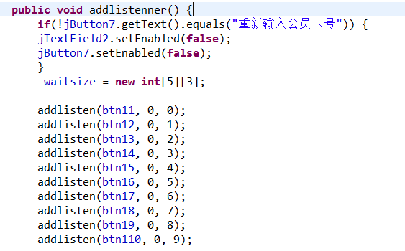

**public** **void** addlisten(**final** JButton jb, **final** **int** x, **final** **int** y) {

**if**(seat.length != 0) {

**int** closize = seat.length;

**int** rowsize = seat[0].length;

jb.setEnabled(**true**);

jb.setVisible(**true**);

**if**(jb.getActionListeners().length != 0) {

jb.removeActionListener(jb.getActionListeners()[0]);}

jb.setBackground(Color.***WHITE***);

**if** (x >= closize || y >= rowsize) {

jb.setVisible(**false**);

} **else** {

**if** (seat[x][y] == 1) {

System.***out***.println("aaa" + x + " " + y);

jb.setEnabled(**false**);

jb.setBackground(**new** Color(202, 222, 231));

}

jb.addActionListener(**new** ActionListener() {

@Override

**public** **void** actionPerformed(ActionEvent e) {

// **TODO** Auto-generated method stub

**int** a = bilibili++;

**if** (jb.getBackground().equals(Color.***WHITE***)) {

**int** i = 0;

**while** (**true**) {

System.***out***.println(a);

**if** (i == 5) {

System.***out***.println("你只能选择五个座位");

JOptionPane.*showMessageDialog*(**null**,"你只能选择五个座位" );

**break**;

}

**if** (waitsize[i][0] == 0) {

waitsize[i][0] = 1;

waitsize[i][1] = x;

waitsize[i][2] = y;

System.***out***.println("选座成功,剩余" + (4 - i) + "个位置");

JOptionPane.*showMessageDialog*(**null**,"选座成功,剩余" + (4 - i) + "个位置" );

jb.setBackground(**new** Color(202, 222, 231));

**break**;

} **else** {

i++;

}

}

} **else** {

**if** (jb.getBackground().equals(**new** Color(202, 222, 231))) {

**int** i = 4;

**while** (**true**) {

**if** (i == -1) {

JOptionPane.*showMessageDialog*(**null**,"还没有选择座位" );

**break**;

}

**if** (waitsize[i][0] == 1) {

waitsize[i][0] = 0;

waitsize[i][1] = 0;

waitsize[i][2] = 0;

JOptionPane.*showMessageDialog*(**null**,"取消选座成功" );

System.***out***.println("取消选座成功");

jb.setBackground(Color.***white***);

**break**;

} **else** {

i--;

}

}

}

}

}

});

}}

}

当更换影厅时，根据选中的影厅，重新调用此方法，实现**自动生成座位**的功能。

当购票时，可以选择普通和VIP用户的方式购票。

jButton7.addActionListener(**new** ActionListener() {

**public** **void** actionPerformed(ActionEvent e) {

**if**(jButton7.getText().equals("查 询")) {

**if**(!jTextField2.getText().equals("会员卡号")) {

**try** {

vip = jTextField2.getText();

money= **new** Employee().checkVIP(jButton7,jButton9,jTextField2);

jRadioButton1.setEnabled(**false**);

} **catch** (ClassNotFoundException | IOException e1) {

// **TODO** Auto-generated catch block

e1.printStackTrace();

}

}**else** {

JOptionPane.*showMessageDialog*(**null**, "您似乎没有输入会员卡号");

}}**else** {

**if**(jButton7.getText().equals("重新输入会员卡号")) {

jRadioButton1.setEnabled(**true**);

jButton7.setText("查 询");

jButton9.setEnabled(**false**);

jTextField2.setText("会员卡号");

jTextField2.setEnabled(**true**);

}

}

}

});

### 系统

*… … … …*

系统

排行榜

预告片放映

图4系统软件组成—系统

### 系统

系统是一个可以播放预告片，根据热度进行排序的功能类。

在实际运用中，排行榜与预告片应该是在电影院的大厅中显示出来的，本系统将此功能放在员工的界面中。员工可以在操作界面选择播放预告片：

**private** **void** jButton6ActionPerformed(java.awt.event.ActionEvent evt) {

String path = **new** Systems().getTrailer(jTextField1.getText());

}

排行榜会给排名靠前的展示海报：

**public** **void** init() {

String[] names = {obj[0][1].toString(),obj[1][1].toString(),obj[2][1].toString(),obj[3][1].toString()};

JLabel[] jLabels = {jLabel1,jLabel2,jLabel3,jLabel4};

JTextField[] texts = {jTextField1,jTextField2,jTextField3,jTextField4};

**new** Systems().gettop4(names,jLabels,texts);

}

榜单信息则与公司管理类似，获取数据后用table显示出来。

系统完整程序见附录2。

## 系统实现

### 界面设计

管理影厅：增删查改，安排影厅

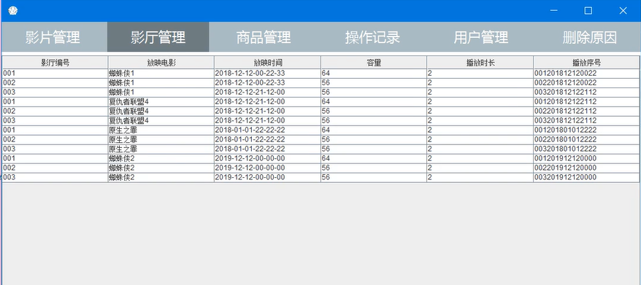

图2.1公司：管理影厅

管理影片：增删查改，安排影厅

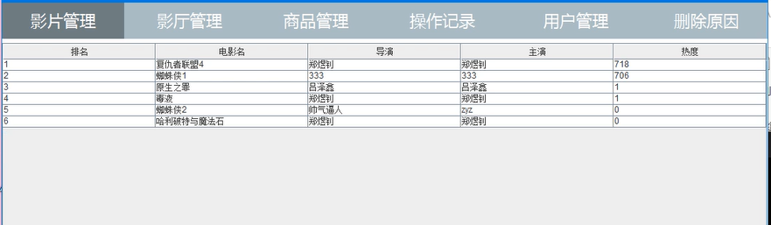

图2.2.1公司：管理影片

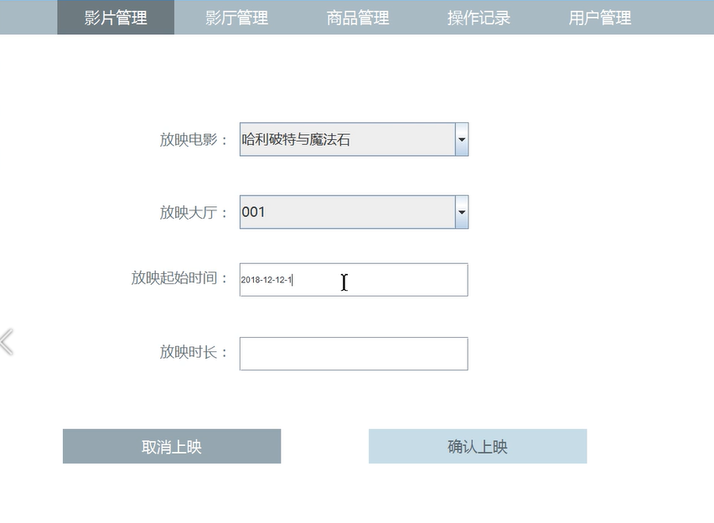

图2.2.2公司：管理影厅

管理商品：增删查改

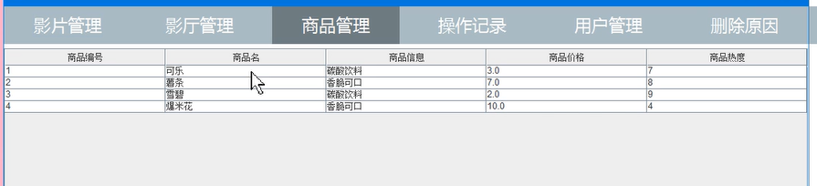

图2.3.1公司：管理商品

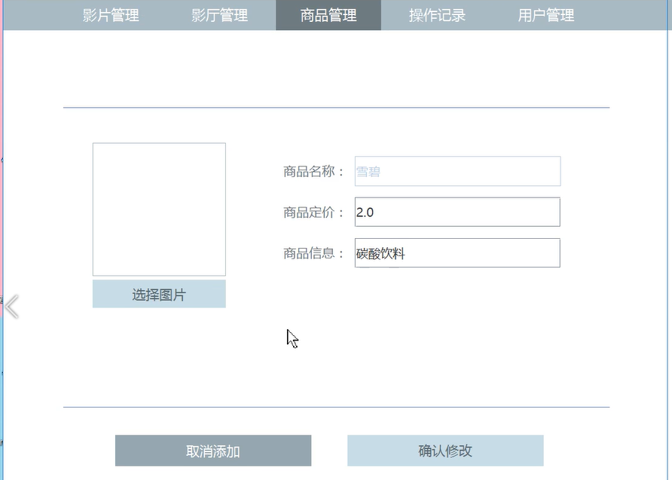

图2.3.2公司：管理商品

查看操作记录

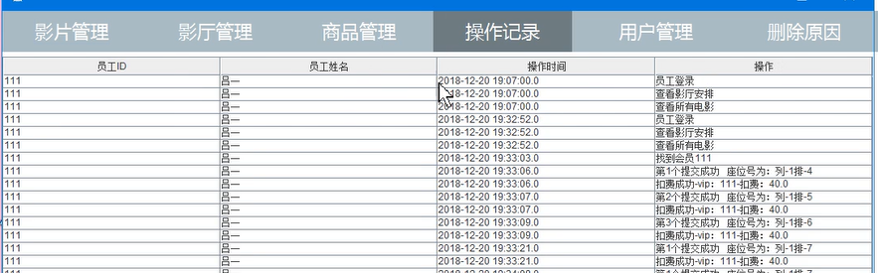

图2.4公司：查看操作记录

管理VIP用户，清除违规用户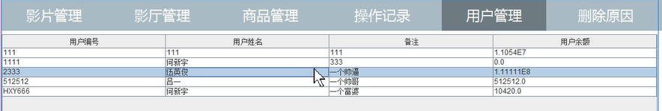

图2.5公司：用户管理

公司登录

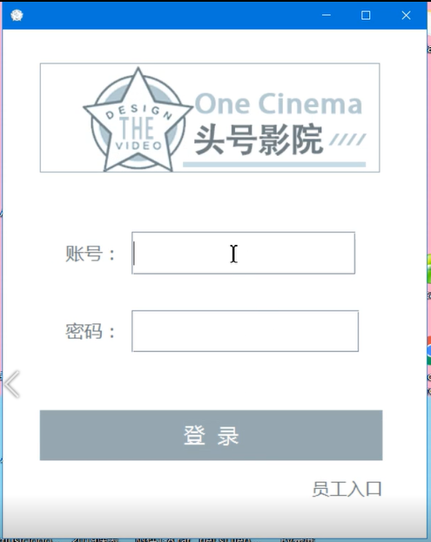

图2.6公司：公司登陆

查看下架原因

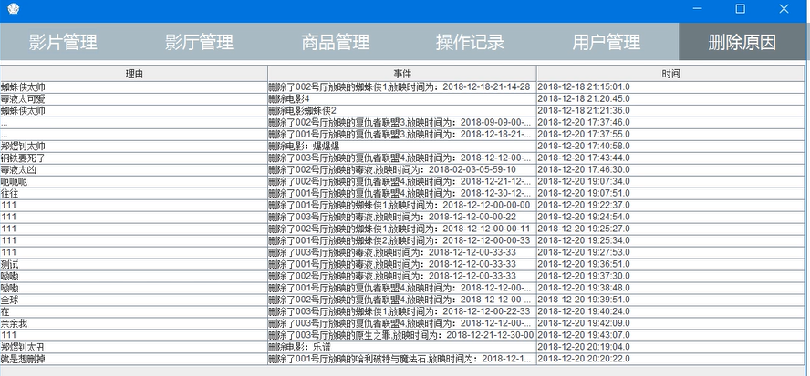

图2.7公司：查看下架原因

### 员工

员工登录

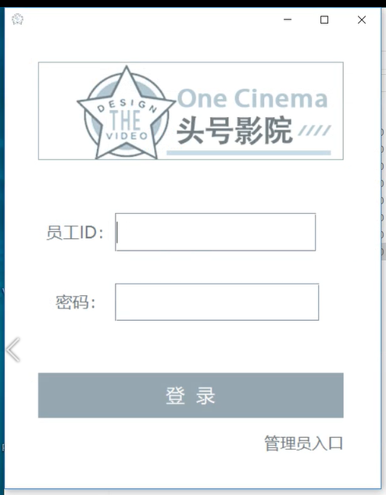

图3.1员工：员工登录

选择用户：查询VIP用户或普通购票模式

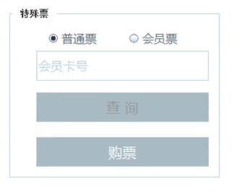

图3.2员工：选择用户

购票：生成电影列表、所选电影基本信息、场次安排及座位等信息、购买功能

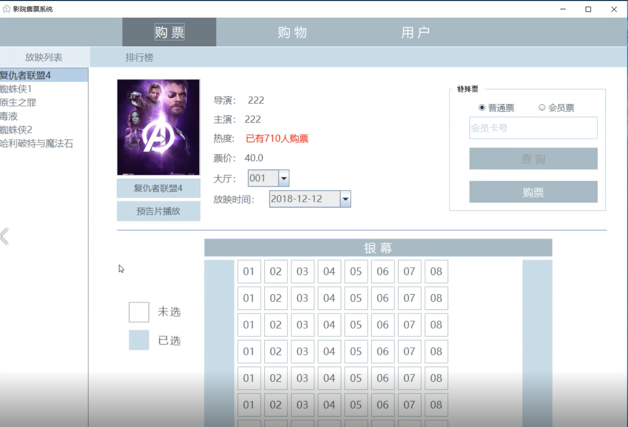

图3.3员工：购票

购物：生成商品列表、所选商品基本信息及购买功能

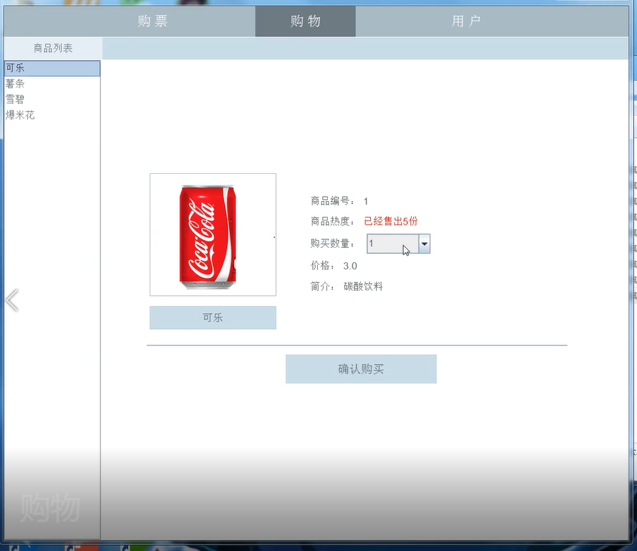

图3.4员工：购物

管理用户：查询VIP用户，充值等功能

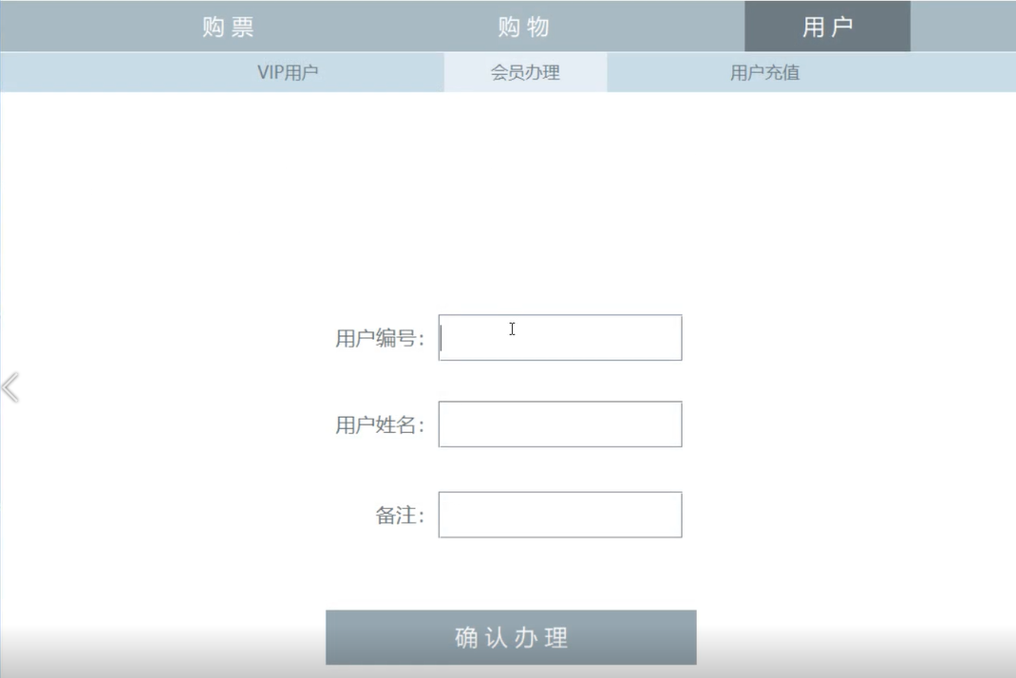

图3.5.1员工：查询VIP

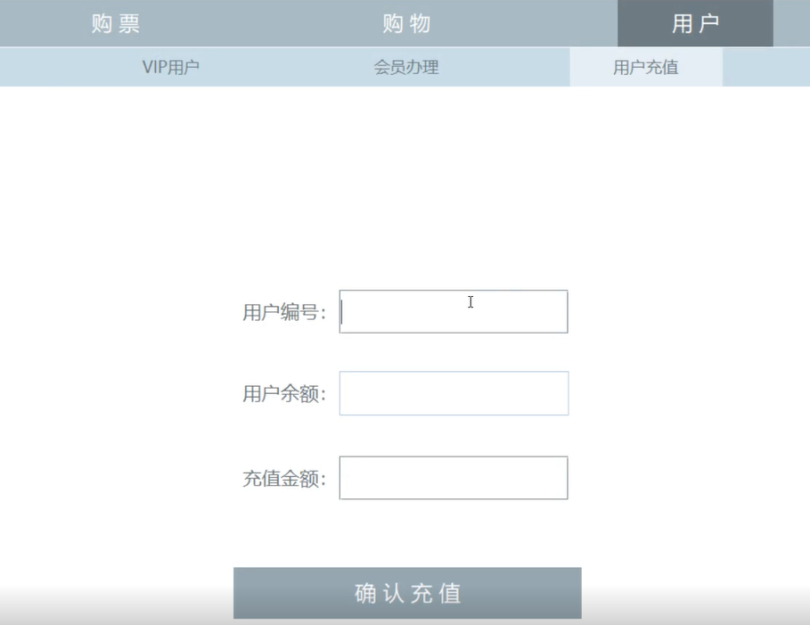

图3.5.2员工：充值

### 系统

预告片放映

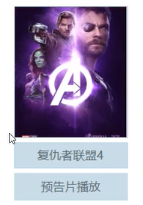

图4.1.1系统：预告片

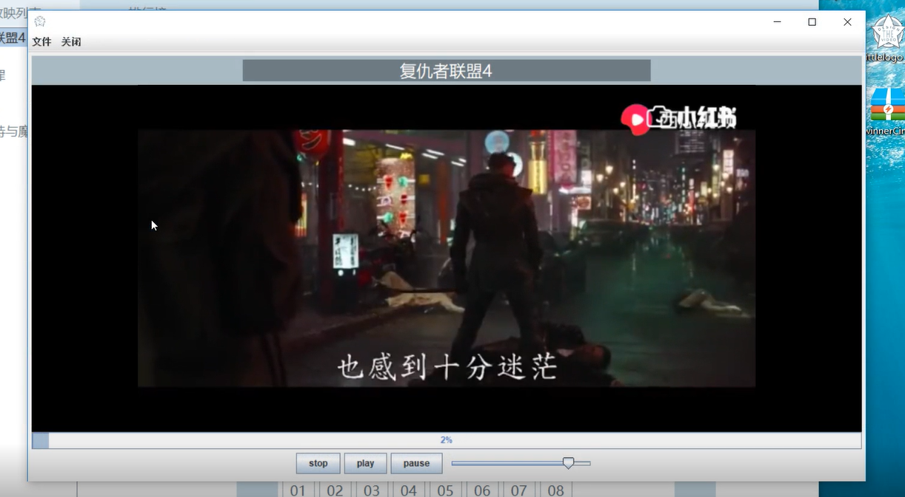

图4.1.2系统：预告片

电影热度排行榜

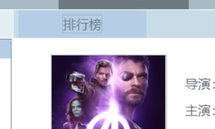

图4.2.1员工：排行榜

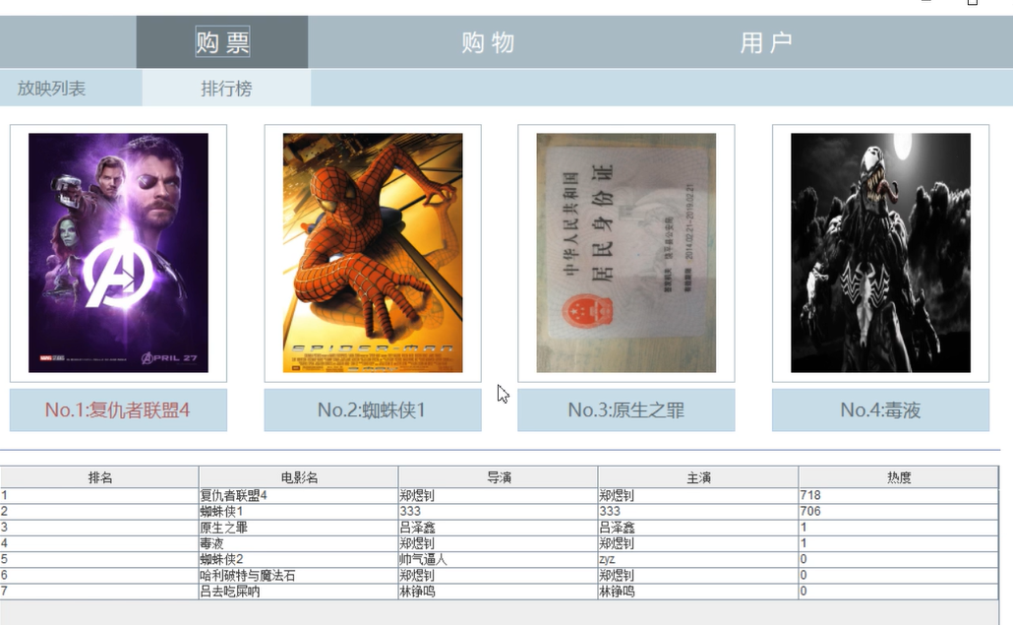

图4.2.2员工：排行榜

## 系统软件调试过程

1. myeclipse对vlcj不兼容，多次实验后转到eclipse播放，成功解决视频不播放问题。
2. 在增添电影名字是发现不能输入中文并且会变成问号添加到数据库中，通过百度知道是字符集的问题，并修改数据库的字符集解决。
3. 在删除功能中通过查找影厅编号删除电影和影厅，结果影厅编号相同的全被删了，后来改成查找播放ID删除，成功解决bug

# 总结

这次项目大家的努力是有目共睹的，全部队员都非常给力。当然我们这次实验一路曲折,比如美工和程序员的对接，还有安装包时遇到的问题，但大家都一路克服困难并成功做出程序。每个人都有遇到不懂的时候，遇到不懂问同学或问李老师。只有理论和实践相结合才能真正掌握只是和技能。而且还要懂得运用百度和[谷歌](https://www.baidu.com/s?wd=%E8%B0%B7%E6%AD%8C&tn=SE_PcZhidaonwhc_ngpagmjz&rsv_dl=gh_pc_zhidao)，遇到问题可以先搜索一下，实在不懂再找同学。理论学习。通过对理论的学习，尽量了解新知识的概念；学习之后只是粗略的了解概念，不能和实际很好的结合。根据理论学习的知识，考虑在什么场合下可以应用这个新知识，哪些地方已经应用了这个概念，建立对新知识的感性认识。

# 参考文献

[1] 刘韬，楼兴华.SQL Server2000 数据库系统开发实例导航. 北京:人民邮电出版社，2004.

[2] 丁宝康，董健全. 数据库实验教程. 北京：清华大学出版社， 2003

[3] Michele Leroux Bustamants.Secure your ASP.NET Apps and WCF services with Windows CardSpace. MSDN Magazine,April 2007.